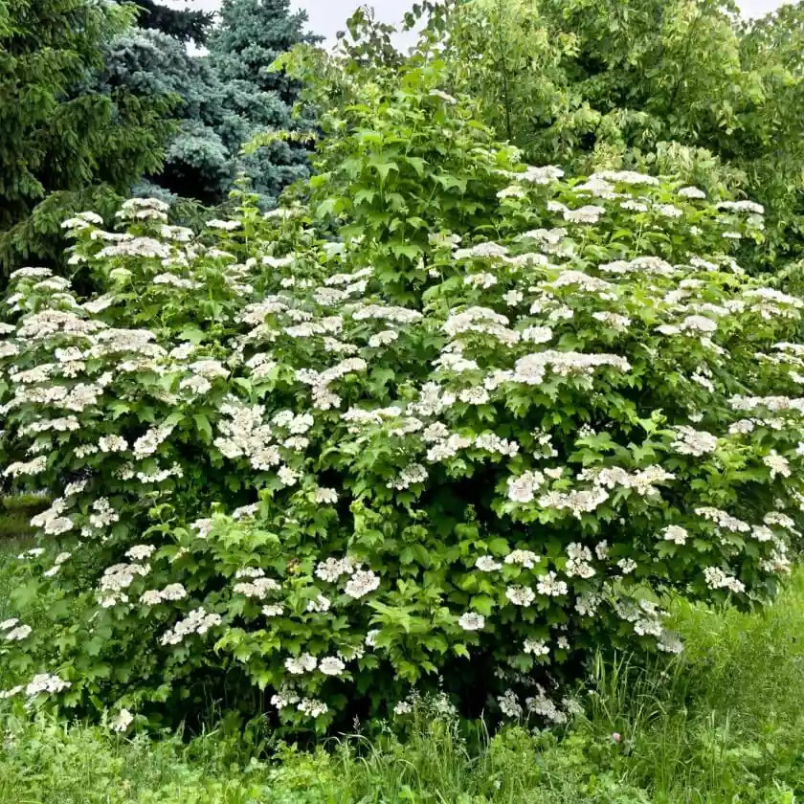
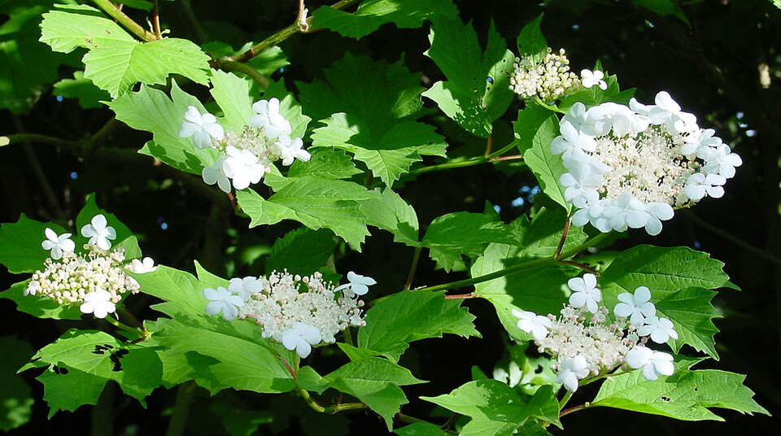
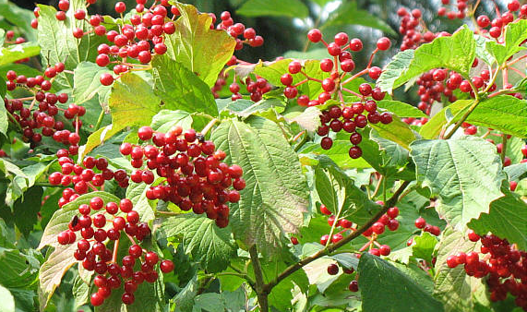
Gemeiner Schneeball (Viburnum opulus)

- Höhe: 2–5 m
- Blütezeit: Mai–Juni
- Blüten: weiss, flache Dolden mit auffälligen Randblüten
- Früchte: leuchtend rote Beeren (August–Oktober)
- Essbar: nein (roh leicht giftig)
- Giftig: ja, rohe Früchte und Rinde leicht giftig
- Wachstum: mittel bis schnell
- Fördert: Wildbienen, Hummeln, Schmetterlinge, Vögel
- Besonderheit: dekorative Blüten und leuchtend rote Beeren bis in den Winter

Gemeiner Schneeball

